113年8月2日餐點照片
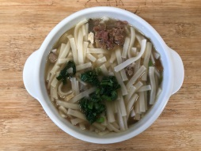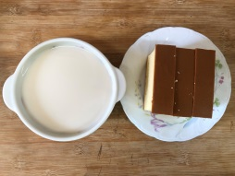
早餐(台南擔仔麵) 下午點心(蛋糕、豆奶)
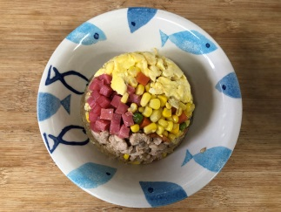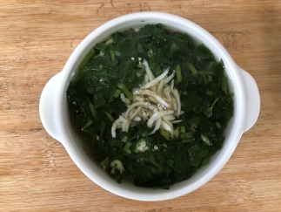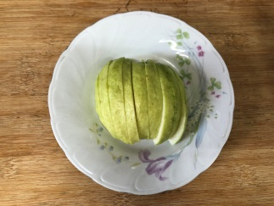
午餐(黃金肉絲蛋炒飯、吻仔蕹菜湯、芭樂)

